_____________________________________

1.
3
1
2

2.

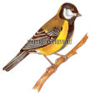  Было. | 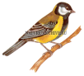  Прилетело. | 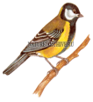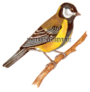  Стало.

3.

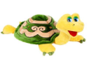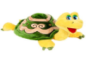  Было. | 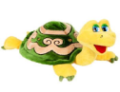  Уползла. | 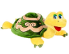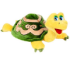  Осталось.

4. А О

У
___________________________________

